STOLOVÁ PILA NORTON – max. hloubka řezu: 150 mm, max. délka řezu: 600 mm, průměr kotouče: 400 mm
Cena: 19.850 Kč/ks, k dispozici na prodej 2 ks
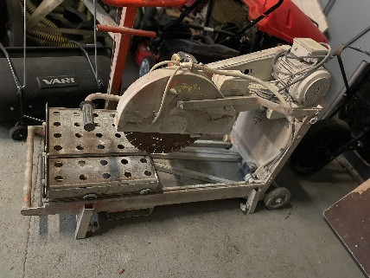

JAMKOVAČ BT130 - vrtání děr od 60mm do 200 mm
Cena: 9.820 Kč
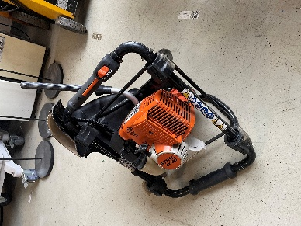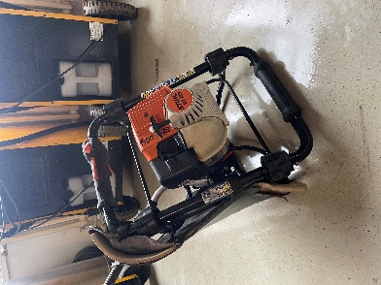

VIBRAČNÍ PĚCH NTC - odskok: 50-85 mm, hutnící sila: 11-12 kN
Cena: 28.900 Kč
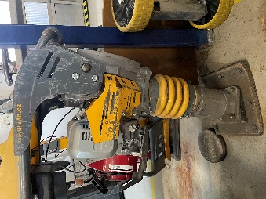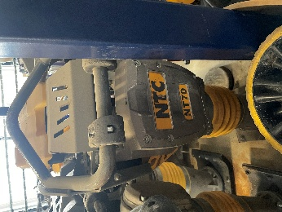

ŘEZAČ SPÁR RZ172 – hloubka řezu 170 mm , průměr kotouče 450 mm, ruční posuv
Cena: 19.850 Kč/ks, k dispozici na prodej 2ks

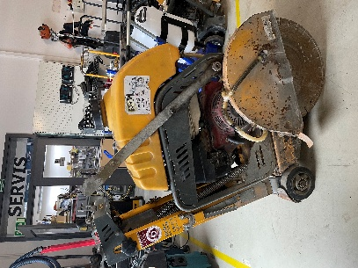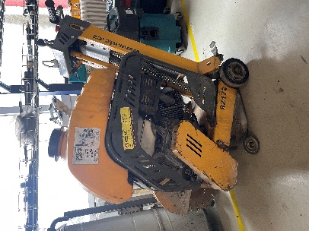

DVOUBUBNOVÁ SEKAČKA – šíře záběru: 120 cm, 8 nožů, nastavitelná řídítka,+ sulka
Cena: 39.500 Kč
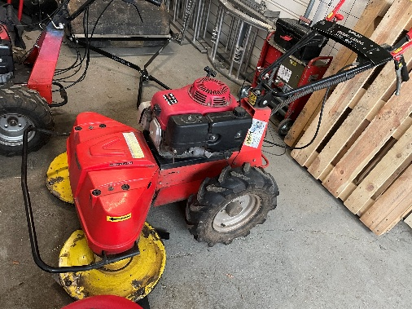

Více informací na půjčovně, nebo na telefonním čísle 601 122 992.

